Инструкции

# Комплект за бродерия Acus

## съдържание на опаковката

* Кутия с инструменти за бродиране
* 100 цвята конци за бродиране
* Инструкции
* 10 × подложки за навиване

## ТЕХНИЧЕСКИ ХАРАКТЕРИСТИКИ

* Размер: 6.5 × 18 × 20 см
* Тегло: 400 гр

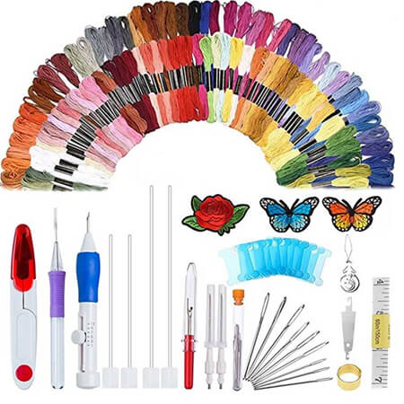

## КОМПОНЕНТИ

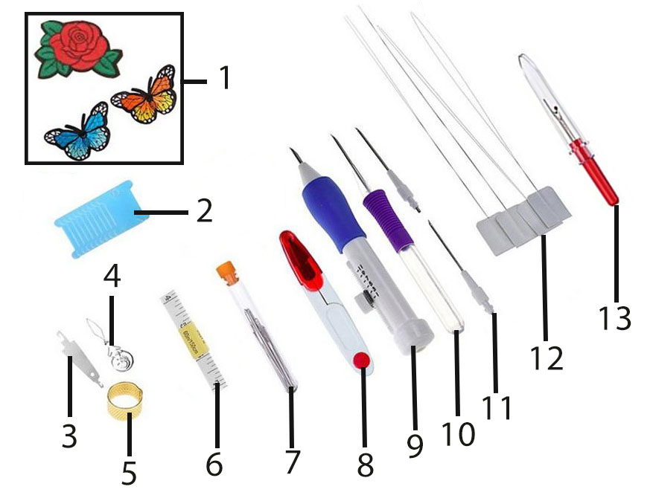

1. Лепенки за декориране
2. Подложки за навиване
3. Кука за вдяване на игла
4. Малка игла за вдяване
5. Напръстник
6. Лента за измерване
7. Кукички за бродиране
8. Ножицици
9. Пробивна игла с подвижни игли
10. Пробивна игла
11. Резервни кукички
12. 4 × дълги игли
13. Разширител на шев

Вдяване на иглата

* Вземете една от пробивните игли и поставете дългата игла за вдяване в иглата, така че да излезе от другата страна на инструмента.
* Поставете конеца в процепа.
* Издърпайте конеца през пробивната игла.
* Поставете конеца в процепа на иглата.
* Издърпайте отново конеца през ухото на иглата и го издърпайте. Конецът вече е готов за употреба.
* Разгледайте изображенията в инструкцията за повече информация.

## Смяна на иглата

* Премахнете капачката на пробивната игла.
* Разхлабете винта, като същевременно придържате иглата, а след това я извадете.
* Изберете иглата, която искате да замените и я поставете в държача.
* Определете желаната дължина на иглата и я затегнете.
* Разгледайте изображенията в инструкцията за повече информация.

## Допълнителни съвети

* Проникнете в тъканта с иглата под ъгъл за най-добри резултати.
* Ще имате нужда от кука за бродерия за да постигнете най-добрите резултати и да поддържате тъканите си стегнати. Тя се продава отделно във всяка кинкалерия.
* Оставете 5 см опашка на конеца, която да излиза от ухото на иглата, за да избегнете загубата на конеца докато бродирате.

## внимание

* Дръжте далеч от деца и животни.
* Съхранявайте в оригиналната кутия когато не се използва.
* Използвайте включения напръстник за да предпазите пръстите си.
* Иглите и ножиците са остри и могат да предизвикат нараняване, ако не се използват внимателно.

## ГАРАНЦИЯ

Гаранцията е валидна 24 месеца. Можете да предявите гаранционна претенция към DFVU d.o.o., Liparjeva 6a, 1234 Менгеш, Словения, за замяна на продукт или възстановяване на парични средства. Изпратете ни номера на поръчката и датата на покупката по имейл, който е достъпен чрез натискане на логото ни в долния десен ъгъл. Продукта има жизнен цикъл от 24 месеца, стартиращ от датата на получаване.

